РУКОВОДСТВО РАЗРАБОТЧИКА
Система учёта книг в библиотеке «Biblioteka»

1. Общие сведения о проекте
Параметр | Значение
Название | Biblioteka
Версия | 1.0.0
Стек | Python 3.12, Django 5.1, PostgreSQL 16, Django REST Framework, simplejwt
Дополнительно | django-filter, django-cors-headers, Streamlit (дашборд)
Репозиторий | Stud_book (Git)

2. Структура проекта
biblioteka/
apps/
accounts/ # авторизация, модель User, JWT
catalog/ # авторы и книги
readers/ # читатели
loans/ # выдачи, статусы, штраф
reports/ # сервис отчётов (ReportService)
config/
settings.py
urls.py
wsgi.py
dashboard/
app.py # панель заведующего (Streamlit)
.env # настройки окружения
manage.py
requirements.txt

3. Установка и настройка окружения
- Установить Python 3.12 и PostgreSQL 16.
- Склонировать репозиторий: git clone <ссылка> biblioteka.
- Создать виртуальное окружение: python -m venv .venv и активировать его (.venv\Scripts\activate).
- Установить зависимости: pip install -r requirements.txt.
- Создать файл .env (параметры ниже).
- Создать базу данных: CREATE DATABASE biblioteka_db ENCODING 'UTF8'; и пользователя biblioteka.
- Применить миграции: python manage.py migrate.
- Создать администратора: python manage.py createsuperuser.
- Запустить сервер: python manage.py runserver.
SECRET_KEY=замените-на-свой-ключ
DEBUG=True
DB_NAME=biblioteka_db
DB_USER=biblioteka
DB_PASSWORD=biblioteka_pass
DB_HOST=localhost
DB_PORT=5432

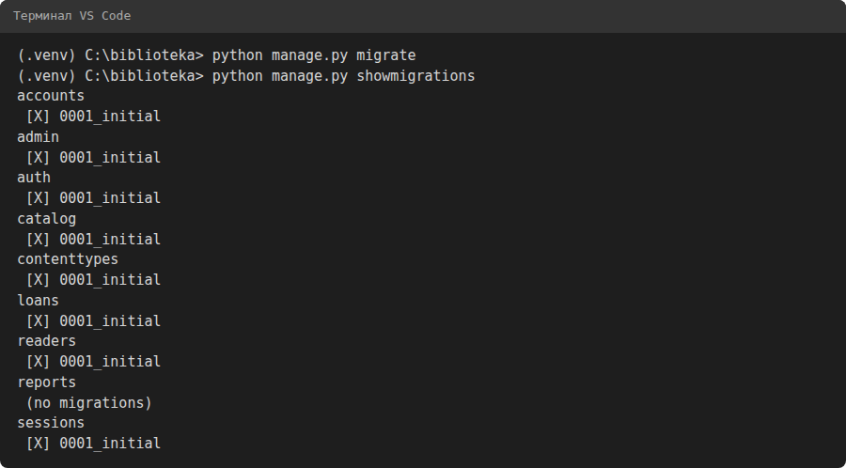
Рисунок 1 — Терминал: применение миграций

4. Описание модулей

4.1 accounts — авторизация
Модель User (наследник AbstractUser): добавлены phone и position (admin, librarian, head). Связей с другими таблицами: сотрудник указывается в читателях и выдачах как библиотекарь.
Метод | URL | Что делает
POST | /api/auth/register/ | Регистрация, возвращает пользователя и токены
POST | /api/auth/login/ | Вход по логину и паролю, возвращает токены
GET | /api/auth/me/ | Профиль текущего пользователя
POST | /api/auth/token/refresh/ | Обновить access-токен по refresh

4.2 catalog — каталог
Модели: Author (name, country); Book (author → Author, title, year, publisher, genre, pages, isbn, inventory_number, shelf, status, description). Связь «автор — книги» один ко многим, удаление автора с книгами запрещено (on_delete=PROTECT).
Метод | URL | Что делает
GET | /api/books/ | Список книг (поиск, фильтры genre, status)
GET | /api/books/{id}/ | Одна книга
POST | /api/books/ | Создать книгу
PATCH | /api/books/{id}/ | Изменить поля, в т.ч. статус
DELETE | /api/books/{id}/ | Удалить книгу
GET | /api/authors/ | Список авторов

Пример запроса и ответа:
curl http://127.0.0.1:8000/api/books/ -H "Authorization: Bearer TOKEN"

{
"count": 12,
"next": null,
"results": [ {"id": 1, "title": "...", "status": "available"}, ... ]
}

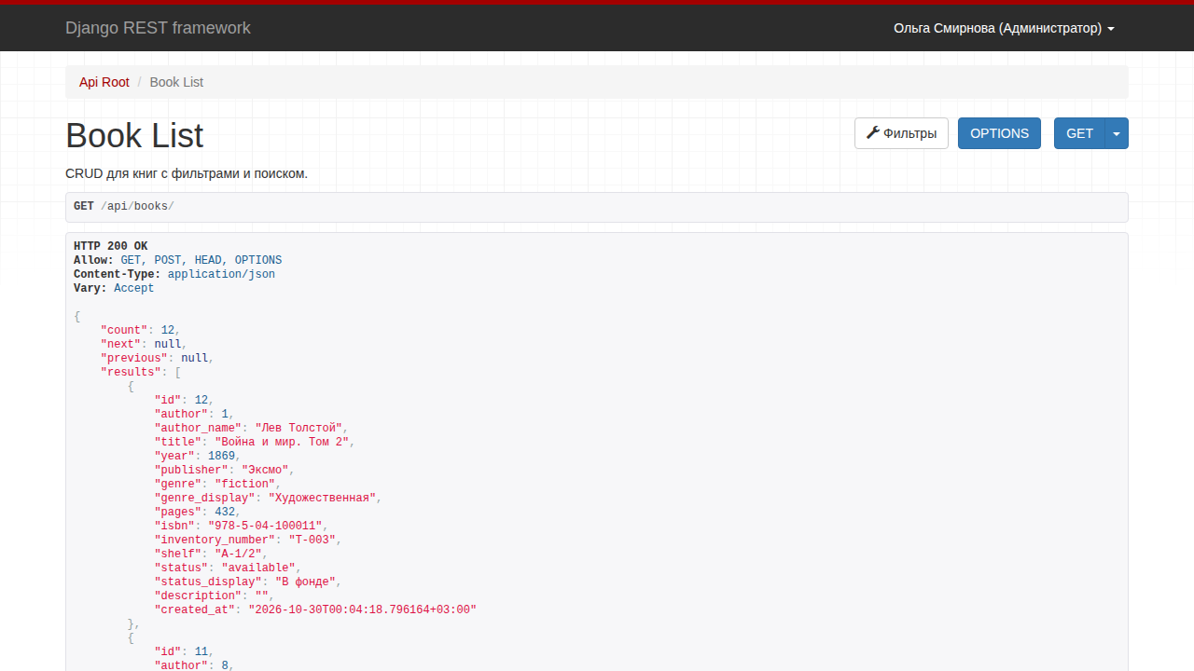
Рисунок 2 — Ответ /api/books/ в браузере DRF

4.3 readers — читатели
Модель Reader: full_name, ticket_number (уникально), phone (уникально), email, group, birth_date, librarian → User, created_at.
Метод | URL | Что делает
GET | /api/readers/ | Список, поиск по ФИО, билету, телефону
POST | /api/readers/ | Зарегистрировать читателя
GET | /api/readers/{id}/ | Карточка читателя
PATCH | /api/readers/{id}/ | Изменить данные

4.4 loans — выдачи
Модель Loan: reader → Reader, book → Book, librarian → User, loan_type (home, hall, reserve), status (new, issued, returned, cancelled), due_date, fine, comment, created_at, issued_at, returned_at. Логика статусов находится в методах модели save, issue, return_book и cancel (см. рисунок ниже), поэтому одинаково работает из админки и из API.
Метод | URL | Что делает
GET | /api/loans/ | Список выдач, фильтры status, loan_type, reader
POST | /api/loans/ | Оформить выдачу (книга → «Забронирована»)
POST | /api/loans/{id}/issue/ | Выдать книгу, срок возврата +14 дней
POST | /api/loans/{id}/return/ | Принять книгу, расчёт штрафа
POST | /api/loans/{id}/cancel/ | Отменить выдачу

curl -X POST http://127.0.0.1:8000/api/loans/ \
-H "Authorization: Bearer TOKEN" -H "Content-Type: application/json" \
-d '{"reader": 1, "book": 3, "loan_type": "home"}'

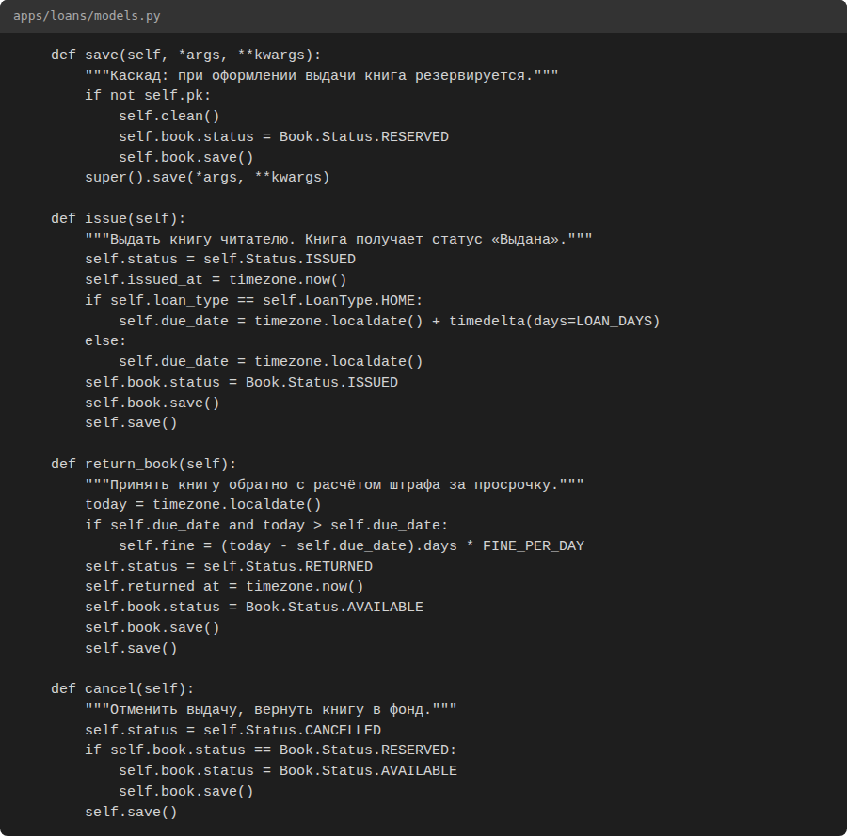
Рисунок 3 — Логика статусов в models.py

4.5 reports — отчёты
Приложения без собственных таблиц: ReportService в services.py строит ответы запросами к Loan, Book и Reader. Все адреса — GET, требуют токен, принимают параметр days (период, по умолчанию 30).
URL | Что возвращает
/api/reports/kpi/ | Показатели: выдачи, возвраты, на руках, просрочка, штрафы, свободные книги, читатели
/api/reports/loans/ | Выдачи по дням
/api/reports/top-books/ | Самые востребованные книги
/api/reports/librarian-load/ | Нагрузка на библиотекарей
/api/reports/stock/ | Состояние фонда по статусам
/api/reports/overdue/ | Должники

Пример ответа /api/reports/kpi/:
{
"period_days": 30,
"loans_total": 18,
"returned": 7,
"on_hands": 9,
"overdue": 2,
"fines_sum": "150.00",
"books_available": 41,
"readers_total": 25
}

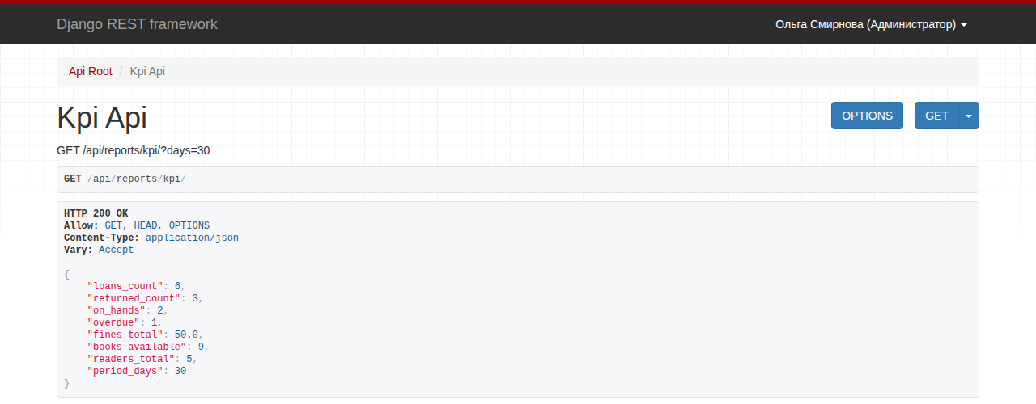
Рисунок 4 — Показатели в панели после выдачи книги

4.6 Сериализаторы, представления и маршруты
Каждое приложение содержит три слоя: serializers.py превращает модели в JSON и проверяет входные данные, views.py содержит ViewSet-классы с поиском и фильтрами, urls.py регистрирует их в DefaultRouter. Общий корневой маршрутизатор подключён в config/urls.py под префиксом /api/, поэтому новый ViewSet достаточно добавить в router.register.
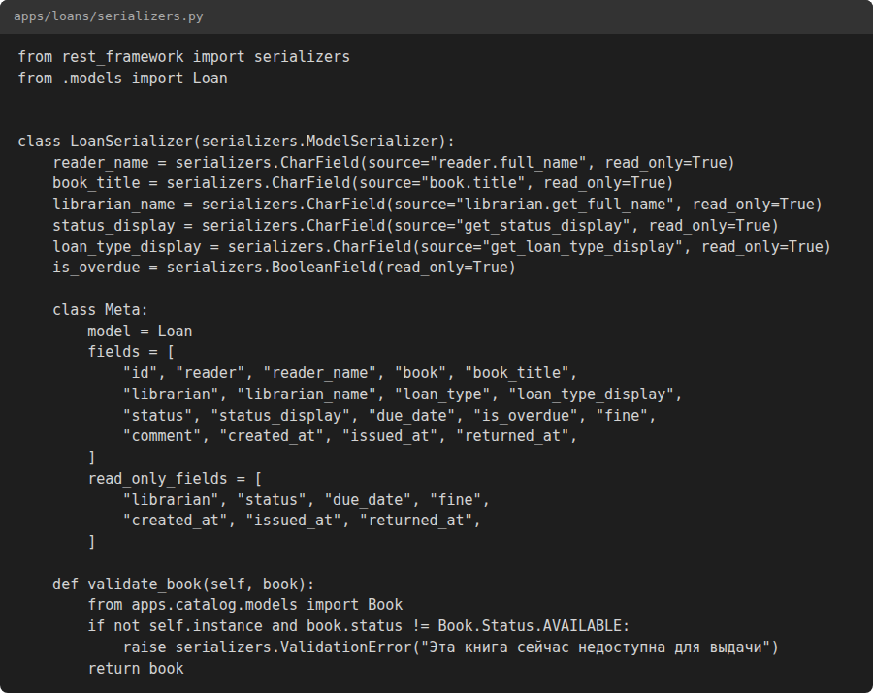
Рисунок 5 — Сериализаторы приложения loans
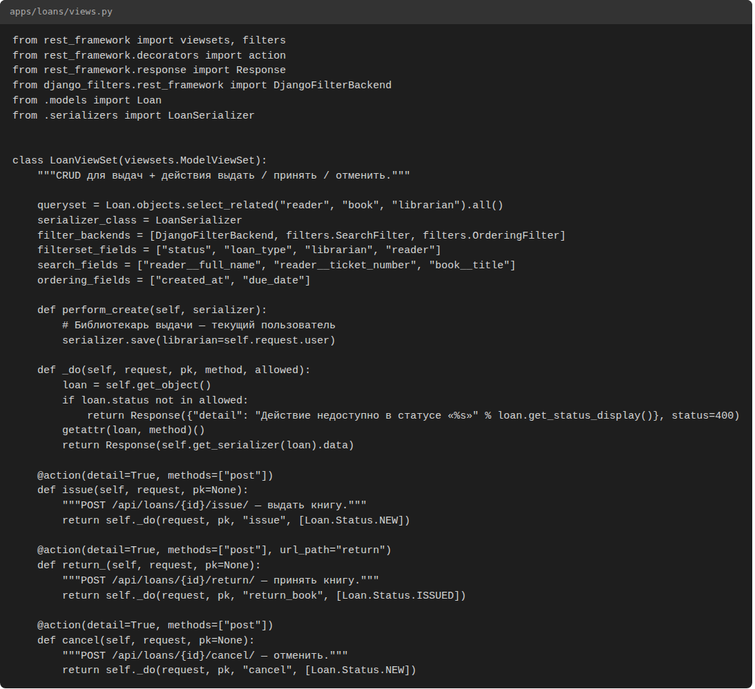
Рисунок 6 — Представления (ViewSet) приложения loans
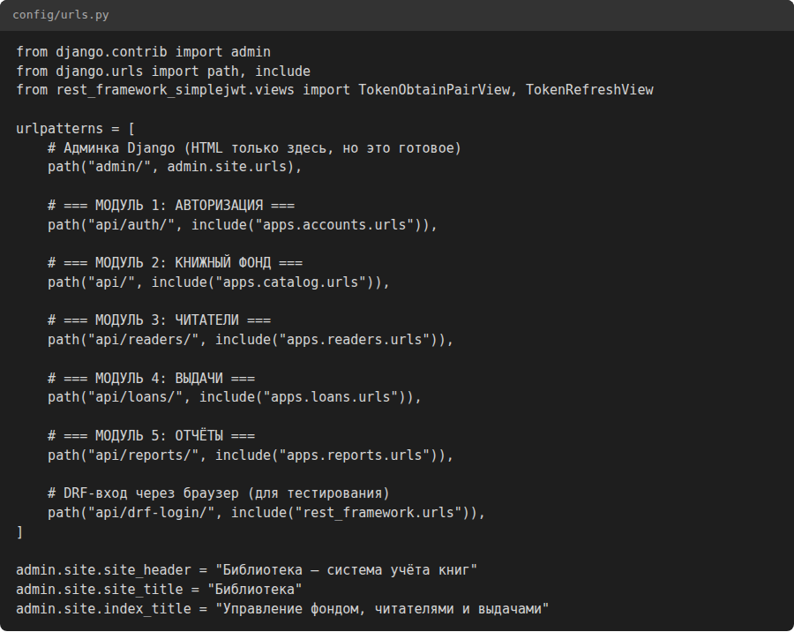
Рисунок 7 — Маршруты приложения
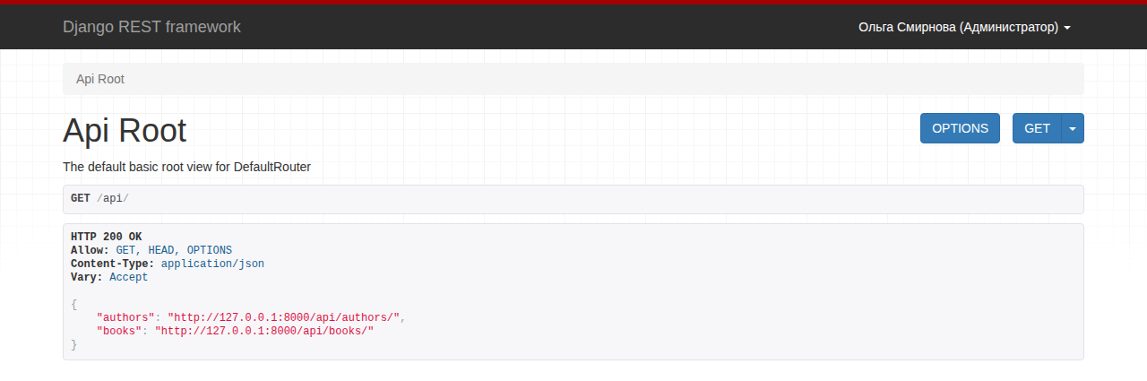
Рисунок 8 — Корень API в браузере DRF
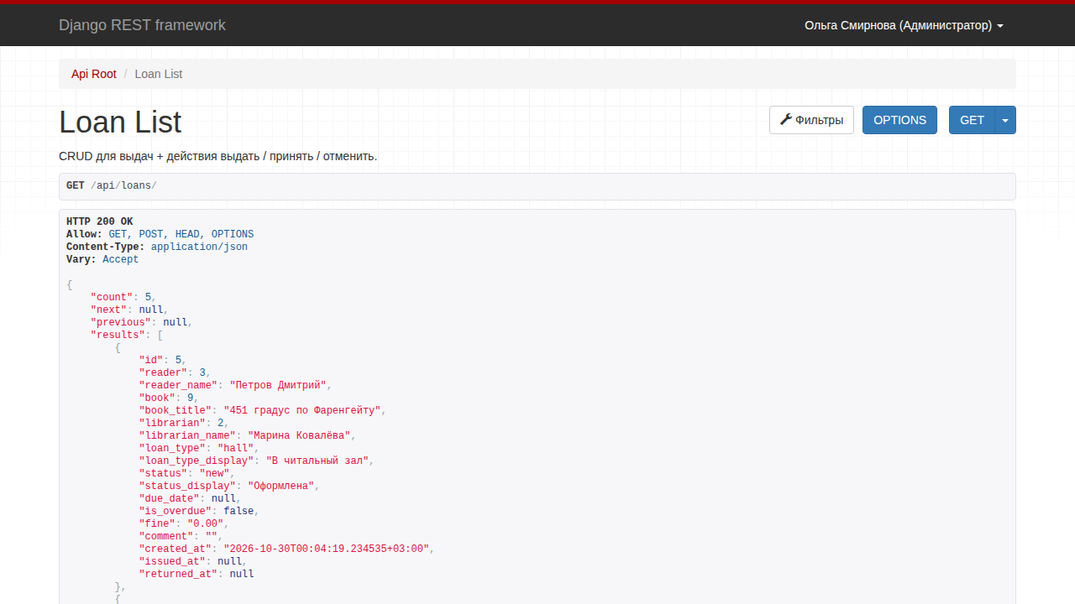
Рисунок 9 — Список выдач /api/loans/

4.7 Роли и права доступа
Поле position модели User принимает значения admin (администратор), librarian (библиотекарь) и head (заведующий). Администратору доступна вся админ-панель; библиотекарь работает с каталогом, читателями и выдачами; заведующий дополнительно просматривает отчёты и дашборд. Все адреса API, кроме регистрации и входа, защищены классом IsAuthenticated, что задано в REST_FRAMEWORK в settings.py. Для ужесточения прав на отдельном представлении укажите permission_classes.
Роль (position) | Каталог и читатели | Выдачи | Отчёты и дашборд
admin | полный доступ | полный доступ | просмотр
librarian | просмотр и правка | оформление и возврат | нет
head | просмотр | просмотр | просмотр

4.8 Панель заведующего (дашборд)
Файл dashboard/app.py написан на Streamlit. При запуске он входит в API под служебной учётной записью (DASH_USER, DASH_PASSWORD), получает JWT-токен и обращается к адресам /api/reports/. Показатели выводятся карточками, динамика выдач и топ книг — графиками. Данные дашборд не хранит и напрямую в базу не обращается, поэтому изменения в моделях требуют правки только сериализаторов и ReportService.
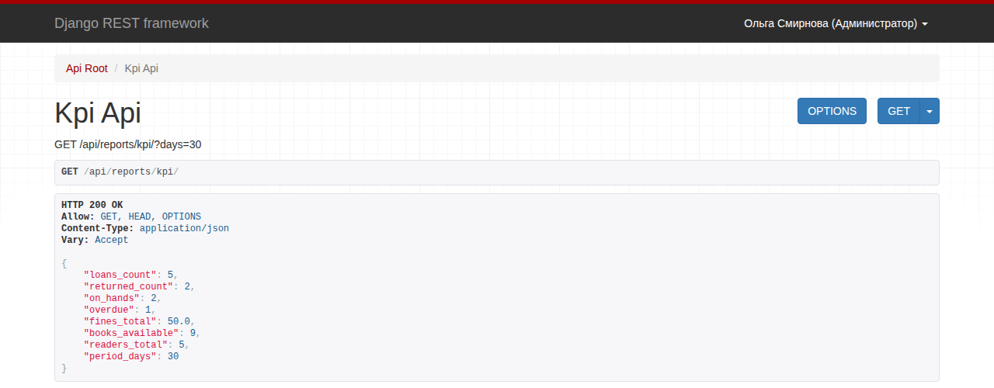
Рисунок 10 — Показатели до оформления выдачи

5. Аутентификация (JWT)
Получение токена: POST /api/auth/login/ с телом {"username": "...", "password": "..."}. Ответ содержит профиль, access и refresh. Токен передаётся в каждом запросе заголовком Authorization: Bearer <access>. Время жизни access — 8 часов, refresh — 7 суток (настройки SIMPLE_JWT в settings.py). Когда access истёк, нужно отправить POST /api/auth/token/refresh/ с телом {"refresh": "..."} и получить новый access. Запросы без токена получают ответ 401.
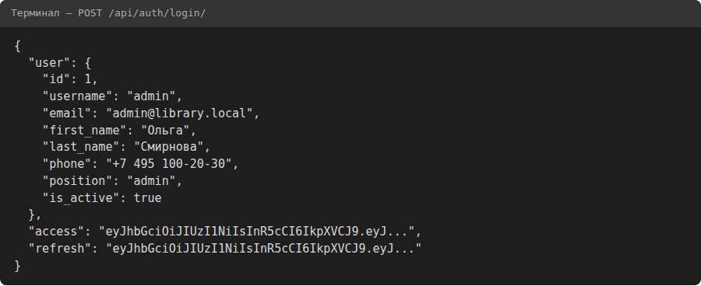
Рисунок 11 — Ответ на вход (токены сокращены)

6. Тестирование
Запуск всех тестов: python manage.py test; одного модуля: python manage.py test apps.loans. Тесты расположены в файлах tests.py каждого приложения, используют временную базу и тестовый клиент DRF. Проверяются: авторизация и защита API (5), каталог (5), читатели (4), выдачи и каскад статусов (7), отчёты (5) — всего 26.
Чтобы добавить тест, создайте метод test_... в классе наследнике TestCase (или APITestCase) нужного приложения, подготовьте данные в setUp, выполните запрос self.client.post(...) и проверьте ответ через self.assertEqual. Новая бизнес-логика без теста в проект не принимается.
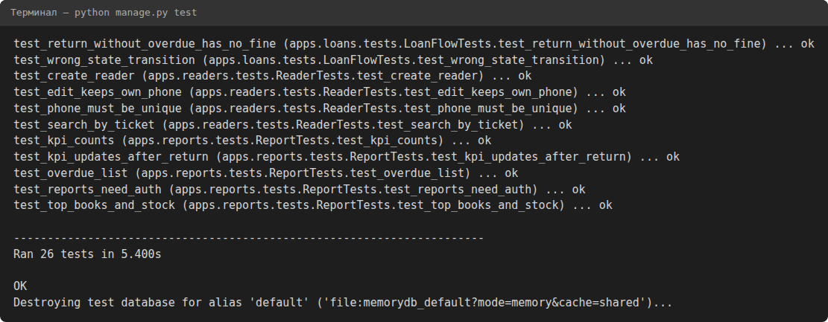
Рисунок 12 — Результат python manage.py test

7. Миграции
- создать: python manage.py makemigrations (после изменения models.py);
- применить: python manage.py migrate;
- посмотреть состояние: python manage.py showmigrations;
- откатить: python manage.py migrate loans 0001 (номер нужной миграции).
Правила: модель меняется только вместе с миграцией; применённые миграции не редактируют, а добавляют новые; новое обязательное поле сначала добавляют с default, чтобы не сломать существующие данные; миграции коммитятся вместе с кодом.

8. Развёртывание
Локально: выполнить шаги раздела 3 и запустить python manage.py runserver, админка — http://127.0.0.1:8000/admin/, API — http://127.0.0.1:8000/api/. Панель заведующего запускается отдельно: streamlit run dashboard/app.py (переменные API_URL, DASH_USER, DASH_PASSWORD).

9. Частые проблемы
Проблема | Решение
No module named 'apps.X' | Проверить, что приложение указано в INSTALLED_APPS и есть apps.py и __init__.py
UnicodeDecodeError | Пересоздать БД в кодировке UTF-8
401 Unauthorized | Проверить заголовок Authorization, срок жизни токена, обновить через refresh
relation does not exist | Применить миграции: python manage.py migrate
connection refused (порт 5432) | Запустить службу PostgreSQL, проверить DB_HOST и DB_PORT в .env

10. Контакты
Автор проекта: Шеромов Михаил, группа ИСП-271. Документация: каталог docs репозитория и официальные сайты Django и Django REST Framework.

